АДМИНИСТРАЦИЯ ЛЕНИНГРАДСКОЙ ОБЛАСТИ
КОМИТЕТ ПО КУЛЬТУРЕ ЛЕНИНГРАДСКОЙ ОБЛАСТИ

ПРИКАЗ

«___»____________2020 г. №_______________
Санкт-Петербург

О включении выявленного объекта культурного наследия
«Усадьба «Надбелье», в составе: «Дом управляющего», «Винный погреб», «Каретный сарай», «Водонапорная башня», местонахождение объекта: Ленинградская область, Лужский район, д. Надбелье Ям-Тесовское СП, в единый государственный реестр объектов культурного наследия (памятников истории и культуры) народов Российской Федерации в качестве объекта культурного наследия регионального значения «Усадебно-парковый комплекс Дашковых «Надбелье»», XVIII в., 1840 г., 1882-1890 гг., утверждении границ его территории и установлении предмета охраны

В соответствии со ст. 3.1, 9.2, 18, 33 Федерального закона от 25 июня 2002 года № 73-ФЗ «Об объектах культурного наследия (памятниках истории и культуры) народов Российской Федерации», ст. 4 областного закона Ленинградской области от 25 декабря 2015 года № 140-оз «О государственной охране, сохранении, использовании и популяризации объектов культурного наследия (памятников истории и культуры) народов Российской Федерации, расположенных на территории Ленинградской области», п. 2.2.2. Положения о комитете по культуре Ленинградской области, утвержденного постановлением Правительства Ленинградской области от 24 октября 2017 года № 431, на основании положительного заключения государственной историко-культурной экспертизы, выполненной экспертной организацией Обществом с ограниченной ответственностью «Темпл Групп» (аттестованный эксперт Б.М. Матвеев, приказ Министерства культуры Российской Федерации от 26 апреля 2018 года № 580),
п р и к а з ы в а ю:
- Включить выявленный объект культурного «Усадьба «Надбелье», местонахождение объекта: Ленинградская область, Лужский район, д. Надбелье Ям-Тесовское СП, в единый государственный реестр объектов культурного наследия (памятников истории и культуры) народов Российской Федерации (далее – Реестр) в качестве объекта культурного наследия регионального значения, вид объекта – ансамбль, с наименованием «Усадебно-парковый комплекс Дашковых «Надбелье», XVIII в., 1840 г., 1882-1890 гг., местонахождение объекта: Ленинградская область, Лужский муниципальный район, Ям-Тесовское сельское поселение, д. Надбелье (далее – ансамбль), в составе:
- выявленный объект культурного наследия «Дом управляющего» с наименованием «Дом управляющего», 1882-1890 гг., категория объекта – объект культурного наследия регионального значения, вид объекта – памятник, местонахождение объекта: Ленинградская область, Лужский муниципальный район, Ям-Тесовское сельское поселение, д. Надбелье,
- выявленный объект культурного наследия «Винный погреб» с наименованием «Ледник», 1882-1890 гг., категория объекта – объект культурного наследия регионального значения, вид объекта – памятник, местонахождение объекта: Ленинградская область, Лужский муниципальный район, Ям-Тесовское сельское поселение, д. Надбелье,
- выявленный объект культурного наследия «Каретный сарай» с наименованием «Каретный сарай (амбар)», 1882-1890 гг., категория объекта – объект культурного наследия регионального значения, вид объекта – памятник, местонахождение объекта: Ленинградская область, Лужский муниципальный район, Ям-Тесовское сельское поселение, д. Надбелье,
- выявленный объект культурного наследия «Водонапорная башня» с наименованием «Водонапорная башня», 1882-1890 гг., категория объекта – объект культурного наследия регионального значения, вид объекта – памятник, местонахождение объекта: Ленинградская область, Лужский муниципальный район, Ям-Тесовское сельское поселение, д. Надбелье.
- Утвердить границы территории ансамбля согласно приложению № 1 к настоящему приказу.
- Установить предмет охраны ансамбля согласно приложению № 2 к настоящему приказу.
- Исключить выявленные объекты культурного наследия, указанные в п. 1 настоящего приказа, из Перечня выявленных объектов культурного наследия, расположенных на территории Ленинградской области, утвержденного приказом комитета по культуре Ленинградской области от 01 декабря 2015 года № 01-03/15-63 (с изменениями, внесенными приказом комитета по культуре Ленинградской области от 28 декабря 2019 года № 01-03/19-583).
- Отделу по осуществлению полномочий Ленинградской области в сфере объектов культурного наследия департамента государственной охраны, сохранения и использования объектов культурного наследия комитета по культуре Ленинградской области:
- обеспечить внесение сведений об объекте культурного наследия регионального значения, указанном в п. 1 настоящего приказа, в Реестр;
- направить письменное уведомление собственнику или иному законному владельцу выявленного объекта культурного наследия, указанного в п. 1 настоящего приказа, земельного участка в границах территории объекта культурного наследия регионального значения, указанного в п. 1 настоящего приказа;
- копию настоящего приказа направить в сроки, установленные действующим законодательством, в федеральный орган исполнительной власти, уполномоченный Правительством Российской Федерации на осуществление государственного кадастрового учета, государственной регистрации прав, ведение Единого государственного реестра недвижимости и предоставление сведений, содержащихся в Едином государственном реестре недвижимости, его территориальные органы.
- Отделу взаимодействия с муниципальными образованиями, информатизации и организационной работы комитета по культуре Ленинградской области обеспечить размещение настоящего приказа на сайте комитета по культуре Ленинградской области в информационно-телекоммуникационной сети «Интернет».
- Настоящий приказ вступает в силу со дня его официального опубликования.
- Контроль за исполнением настоящего приказа возложить на заместителя председателя комитета – начальника департамента государственной охраны, сохранения и использования объектов культурного наследия.

Заместитель председателя комитета О.Л. Мельникова

Приложение 1
к Приказу комитета по культуре
Ленинградской области
от «____» ____________ 2020 г.
№ _________________________

Границы территории объекта культурного наследия
«Усадебно-парковый комплекс Дашковых «Надбелье», XVIII в., 1840 г., 1882-1890 гг., местонахождение: Ленинградская область, Лужский муниципальный район, Ям-Тесовское сельское поселение, д. Надбелье

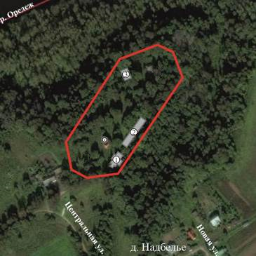

Условные обозначения:

- граница территории объекта культурного наследия регионального значения

1. Дом управляющего

2. Каретный сарай (амбар)

3. Ледник

4. Водонапорная башня

Координаты характерных поворотных точек границ территории
объекта культурного наследия «Усадебно-парковый комплекс Дашковых «Надбелье», XVIII в., 1840 г., 1882-1890 гг., местонахождение: Ленинградская область, Лужский муниципальный район, Ям-Тесовское сельское поселение, д. Надбелье

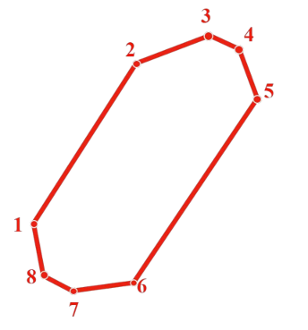

Номер характерной (поворотной) точки | X | Y
1 | 319857.78 | 1394882.25
2 | 319990.22 | 1394960.92
3 | 320015.23 | 1395016.36
4 | 320001.42 | 1395044.76
5 | 319966.10 | 1395060.96
6 | 319809.80 | 1394973.89
7 | 319804.92 | 1394909.64
8 | 319816.37 | 1394885.04

Определение географических координат характерных точек границы территории объекта культурного наследия выполнено в местной системе координат МСК-47, зона 2.

Режим использования территории объекта культурного наследия «Усадебно-парковый комплекс Дашковых «Надбелье», XVIII в., 1840 г., 1882-1890 гг., местонахождение: Ленинградская область, Лужский муниципальный район, Ям-Тесовское сельское поселение, д. Надбелье

Режим использования земельного участка в границах территории объекта культурного наследия предусматривает сохранение объекта культурного наследия проведение работ, направленных на обеспечение физической сохранности объекта культурного наследия, а так же выполнение требований Федерального закона от 25 июня 2002 года № 73 Ф3 «Об объектах культурного наследия (памятниках истории и культуры) народов Российской Федерации» в части установленных ограничений к осуществлению хозяйственной деятельности в границах территории объекта культурного наследия.
На территории ансамбля разрешается:
- проведение работ по сохранению объекта культурного наследия (памятника истории и культуры) Российской Федерации;
- сохранение элементов планировочной структуры;
- сохранение элементов природного и культурного ландшафта;
- воссоздание или компенсация утраченных элементов ансамбля, производимые на основании пункта 1 статьи 45 Федерального закона от 25 июня 2002 года № 73 Ф3 «Об объектах культурного наследия (памятниках истории и культуры) народов Российской Федерации»;
- проведение работ по обеспечению функционирования объекта культурного наследия и поддержанию его инфраструктуры, не нарушающих целостности его территории;
- проведение работ по озеленению и благоустройству территории, производимых, в том числе с применением методов реставрации, направленных на формирование наиболее близкого к историческому восприятию объекта культурного наследия;
- обеспечение доступа к объекту культурного наследия;
- обеспечение мер пожарной безопасности объекта культурного наследия;
- обеспечение мер экологической безопасности объекта культурного наследия;
- установка информационных знаков размером не более 0,8x1,2 м в местах, не мешающих обзору объекта культурного наследия;
- применение при благоустройстве и оборудовании территории традиционных материалов: (дерево, камень, кирпич) в покрытиях, малых архитектурных формах, исключая контрастные сочетания и яркую цветовую гамму;
- прокладка, ремонт, реконструкция подземных инженерных коммуникаций с последующим восстановлением нарушенных участков дневной поверхности.
На территории ансамбля запрещается:
- новое строительство;
- хозяйственная деятельность, ведущая к разрушению, искажению внешнего облика объекта культурного наследия, нарушающая его целостность и создающая угрозу его повреждения, разрушения или уничтожения;
- самовольная вырубка растительности, уничтожение травяного покрова;
- проведение земляных, строительных, мелиоративных и иных работ, не связанных с работами по сохранению объекта культурного наследия или его отдельных элементов, сохранению историко-градостроительной или природной среды объекта культурного наследия;
- использование пиротехнических средств и фейерверков;
- создание разрушающих вибрационных нагрузок динамическим воздействием на грунты;
- движение транспортных средств на территории объекта культурного наследия, в случае если движение транспортных средств создает угрозу нарушения его целостности и сохранности;
- размещение рекламных конструкций;
- размещение мусора (свалок) на территории объекта культурного наследия;
- использование территории под склады и объекты производства взрывчатых и огнеопасных материалов, предметов и веществ, водные объекты и (или) имеющие вредные парогазообразные и иные выделения под объекты производства, имеющие оборудование, оказывающее динамическое и вибрационное воздействие на конструкции объекта культурного наследия, независимо от мощности данного оборудования; под объекты производства и лаборатории, связанные с неблагоприятным для объекта культурного наследия температурно-влажностным режимом и применением химически активных веществ;
- проведение археологических исследований на территории объекта культурного наследия без наличия у исследователя разрешения (открытого листа), выданного Министерством культуры Российской Федерации.

Приложение 2
к Приказу комитета по культуре
Ленинградской области
от «____» ___________ 2020 г.
№ ________________________

Предмет охраны
объекта культурного наследия
«Усадебно-парковый комплекс Дашковых «Надбелье», XVIII в., 1840 г., 1882-1890 гг., местонахождение: Ленинградская область, Лужский муниципальный район, Ям-Тесовское сельское поселение, д. Надбелье
№ п/п | Вид предмета охраны | Описание предмета охраны | Фотографическое изображение
1. | Объемно- пространственное и планировочное решение территории | историческое местоположение и границы территории объекта культурного наследия на мысообразном выступе надпойменной террасы;  сочетание открытых и полуоткрытых пространств (участки парка с ландшафтными группами) с домом управляющего и служебными постройками.
2. | Насаждения | рядовые посадки, группы и единичные старовозрастные деревья (по заключению дендрологической экспертизы). | 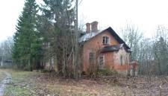  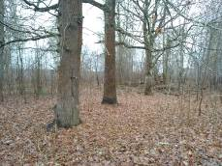
3. | Здания, сооружения | дом управляющего: исторические конфигурация в плане и габариты здания;  исторические конфигурация крыши (скатная), включая историческую высотную отметку конька и труб;  исторические наружные и внутренние капитальные стены – местоположение, материал (кирпич);  исторические отметки плоских междуэтажного и чердачного перекрытий;  оформление фасадов в «кирпичном» стиле;  вид материала и характер отделки фасадной поверхности – неоштукатуренный кирпич;  оконные проемы – исторические местоположение, габариты и конфигурация;  оконные заполнения – исторические цвет и рисунок; классическое оформление окон с многопрофильными наличниками и сандриками:  местоположение, габариты и конфигурация дверных проемов;  каретный сарай (амбар): исторические конфигурация в плане и габариты здания;  исторические конфигурация крыши (двускатная), включая историческую высотную отметку конька;  исторические наружные и внутренние капитальные стены – местоположение, материал (валунный камень);  исторические отметки чердачного перекрытия;  вид материала и характер отделки фасадной поверхности – северный, восточный и южный фасады декорированы гранитным околом с «расщебенкой», западный фасад гладко оштукатурен, углы здания и ризалитов выделены рустами;  арочные ниши – историческое местоположение, габариты, конфигурация, декор – в верхней части обрамлены гладкими наличниками, решенными в виде архивольтов на импостах, опирающихся на приставные трехчетвертные колонки (сохранились фрагментарно);  исторические окна, в том числе палладианские и с полукруглыми перемычками на торцевых (южном и серном) фасадах – исторические местоположение, габариты и конфигурация, декоративное оформление;  исторические оконные заполнения – исторические цвет и рисунок;  исторические дверные проемы - местоположение, габариты и конфигурация, декоративное оформление;  декоративный фриз в виде упрощенных валютообразных кронштейнов (сохранился фрагментарно).  ледник: исторические конфигурация в плане и габариты здания;  исторические конфигурация крыши (двускатная с западной и восточной стороны – полувальмовая с фронтоном у конька), включая историческую высотную отметку конька;  исторические наружные капитальные стены – местоположение, материал (кирпич);  водонапорная башня: объемно-пространственная композиция двухъярусного, восьмиугольного в плане здания,  гранитный цоколь;  наружные несущие стены – местоположение, материал (кирпич);  исторические дверной и оконные проемы - местоположение, габариты и конфигурация, декоративное оформление;  декоративное оформление фасадов, в том числе: многопрофильные междуэтажные карнизы большого выноса, сложены горизонтальными рядами кирпичной кладки, уложенными с различным выносом рельефа по высоте и различной техникой выкладки;  глубокие прямоугольные ниши второго двусветного яруса, разделенные посередине поясами, сформированными из двух полос и поребрика, глухие и с окнами, круглыми и с полуциркульными перемычками и (оконные проемы частично зашиты, частично заложены кирпичом);  декоративный фриз и аркатурный венчающий карниз. | 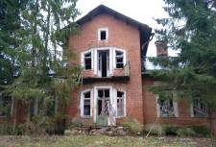  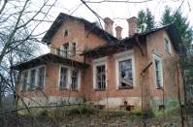  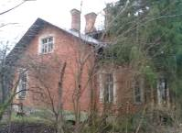  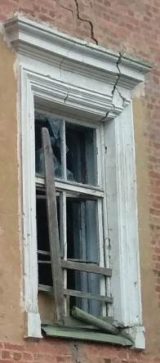  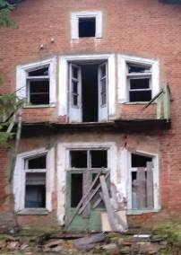  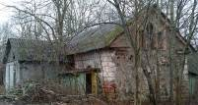  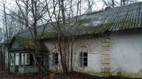  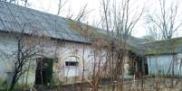  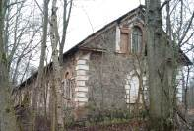  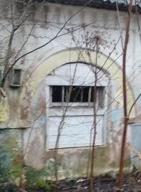  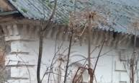  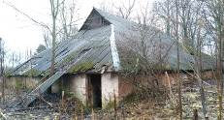  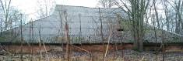  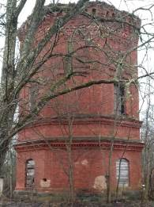  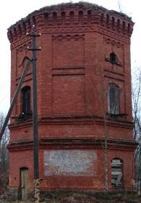  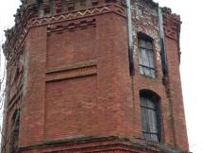  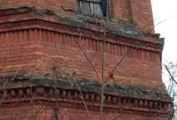
Предмет охраны может быть уточнен в процессе историко-культурных и реставрационных исследований, реставрационных работ.

Подготовлено:
Главный специалист отдела по осуществлению полномочий Ленинградской области в сфере объектов культурного наследия департамента государственной охраны, сохранения и использования объектов культурного наследия комитета по культуре Ленинградской области

_________________А.Е. Смирновой

Согласовано:
Заместитель председателя комитета – начальник департамента государственной охраны, сохранения и использования объектов культурного наследия

__________________ Г.Е. Лазарева

Начальник отдела по осуществлению полномочий Ленинградской области в сфере объектов культурного наследия департамента государственной охраны, сохранения и использования объектов культурного наследия комитета по культуре Ленинградской области

___________________С.А. Волкова

Начальник сектора судебного и административного производства департамента государственной охраны, сохранения и использования объектов культурного наследия комитета по культуре Ленинградской области

___________________Ю.И. Юруть

Ознакомлен:
Заместитель председателя комитета – начальник департамента государственной охраны, сохранения и использования объектов культурного наследия

__________________ Г.Е. Лазарева

Начальник отдела по осуществлению полномочий Ленинградской области в сфере объектов культурного наследия департамента государственной охраны, сохранения и использования объектов культурного наследия комитета по культуре Ленинградской области

__________________С.А. Волкова

Начальник отдела взаимодействия с муниципальными образованиями, информатизации и организационной работы комитета по культуре Ленинградской области

__________________Т.П. Павлова

Главный специалист отдела по осуществлению полномочий Ленинградской области в сфере объектов культурного наследия департамента государственной охраны, сохранения и использования объектов культурного наследия комитета по культуре Ленинградской области

_________________А.Е. Смирнова

